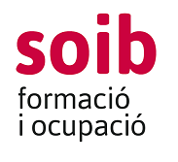

Selecció de personal formador
Centre de Formació SOIB Blanca Dona
Especialitat | Eines Web 2.0 (IFCT37)
Núm.ordre i acció formativa | MP9/22 ; 847/22
Dates d ’impartició | 24/11/2022 a 20/12/2022
Ref.oferta pública ocupació: 042022005628
FAIG CONSTAR:
Que degut a la renúncia dels tres candidats que s’havien presentat a l’oferta 5628 es va ampliar el termini per inscriure’s a l’oferta esmentada. En aquest nou termini només s’ha presentat el sr. Antonio Carrión Ribas.

Eivissa, 21 de novembre de 2022
La directora insular del SOIB
a Eivissa i Formentera,

Maria Dolors Roig Martí

